《 茶叶供应链管理技术规范 》
编制说明
（征求意见稿）

一、基本情况

（一）任务来源
本标准的制定任务来源于国家标准化管理委员会 2023 年第一批 推荐性国家标准制定计划， 标准计划号为“20230011-T-442”，名称 为《茶叶供应链管理技术规范》， 下达日期为 2023 年 3 月 21 日， 性 质为推荐性标准。本标准由全国茶叶标准化技术委员会（SAC/TC 339） 归口。本标准由黄山小罐茶业有限公司、中国标准化研究院、中华全 国供销合作总社杭州茶叶研究院、中国茶叶流通协会、深圳市标准技 术研究院、中国茶叶股份有限公司、安宁海湾茶业有限公司、杭州艺 福堂茶业有限公司、福建八马茶业有限公司、浙江骆驼九宇有机食品 有限公司、厦门茶叶进出口有限责任公司、福建茶叶进出口有限责任 公司、勐海陈升茶业有限公司、安徽农业大学、广东省农科院质标所、 湖南农业大学、中国农科院茶叶研究所、福建品品香茶业有限公司、 湖南省茶业集团股份有限公司、武夷星茶业有限公司、咸阳泾渭茯茶 有限公司、福建省国鼎检测技术有限公司、福建省高建发茶业有限公
司等单位共同制定。
（二）标准制定的目的和意义
我国茶产业发展迅速， 茶叶产能持续增长， 2021 年全国 18 个主
要产茶省（自治区、直辖市） 的茶园总面积为 4896.09 万亩， 全国干

毛茶总产量 306.32 万吨，干毛茶总产值为 2928.14 亿元。但我国茶 产业发展方式粗放，工业化水平低，原先低成本、重扩增形成的产业
竞争优势正在快速弱化，传统茶企的经营管理模式亟待提升。
供应链管理在 20 世纪 70 年代晚期，Keith Oliver 通过和 Skf、 Heineken、Hoechst、Cadbury-Schweppes、Philips 等客户接触的过
程中逐渐形成。该概念最早来源于彼得·德鲁克提出的“经济链 ”，
后经由迈克尔·波特发展成为“价值链 ”，最终演变为“供应链 ”。
1985 年由 Michael E. Porter 提出，供应链有多种不同的定义。《物 流术语》国家标准（GB/T18354-2001)对供应链管理的定义：利用计 算机网络技术全面规划供应链中的商流、物流、信息流、资金流等， 并进行计划、组织、协调与控制等。全球供应链论坛（global supply
Chain forum，GSCF）将供应链管理定义成： 为消费者带来有价值的
产品、服务以及信息的，从源头供应商到最终消费者的集成业务流程。
部分出版物对“供应链 ”的定义为：“ 围绕核心企业，通过对信息流，
物流，资金流的控制， 从采购原材料开始， 制成中间产品以及最终产
品， 最后由销售网络把产品送到消费者手中的供应商、制造商、分销
商、零售商直到最终用户连成一个整体的功能网链模式。
供应链管理是在整个供应链上对资源和竞争力进行集成过程中
涉及的质量管理措施。供应链管理从单一的企业角度来看， 是指企业
通过改善上、下游供应链关系，整合和优化供应链中的信息流、物流、
资金流， 以获得企业的竞争优势。供应链管理使供应链运作达到最优
化， 以最少的成本，从采购开始， 到满足最终客户的所有过程， 包括

工作流、实物流、资金流和信息流等均能高效率地操作，使商品以正
确的数量、正确的品质、在正确的地点、以正确的时间、最佳的成本
进行生产和销售。供应链管理的目标是降低成本， 减少社会库存，而
且使社会资源得到优化配置。更重要的是，通过信息网络、组织网络，
实现了生产及销售的有效链接和物流、 信息流、资金流的合理流动。
供应链管理主要涉及需求、计划、订单交付、供应、回流。职能
领域主要包括产品工程、产品技术保证、采购、生产控制、库存控制、 仓储管理、分销管理。辅助领域主要包括客户服务、制造、设计工程、 会计核算、人力资源、市场营销。
供应链管理是一种先进的管理理念，它的先进性体现在是以顾客 和最终消费者为经营导向的，以满足顾客和消费者的最终期望来生产 和供应的。供应链管理的特点包括（1）把所有节点企业看作是一个 整体， 实现全过程的战略管理。传统的管理模式往往以企业的职能部 门为基础， 但由于各企业之间以及企业内部职能部门之间的性质、目 标不同， 造成相互的矛盾和利益冲突，各企业之间以及企业内部职能 部门之间无法完全发挥其职能效率。因而很难实现整体目标化。供应 链管理把物流、信息流、资金流、业务流和价值流的管理贯穿于供应 链的全过程。它覆盖了整个物流， 从原材料和零部件的采购与供应、 产品制造、运输与仓储到销售各种职能领域。它要求各节点企业之间 实现信息共享、风险共担、利益共存、并从战略的高度来认识供应链 管理的重要性和必要性，从而真正实现整体的有效管理。 （2）供应
链管理是一种集成化的管理模式。供应链管理的关键是采用集成的思

想和方法。它是一种从供应商开始，经由制造商、分销商、零售商、 直到最终客户的全要素、全过程的集成化管理模式， 是一种新的管理 策略， 它把不同的企业集成起来以增加整个供应链的效率， 注重的是 企业之间的合作，以达到全局最优。（3）供应链管理提出了全新的 库存观念。传统的库存思想认为：库存是维系生产与销售的必要措施， 是一种必要的成本。因此， 供应链管理使企业与其上下游企业之间在 不同的市场环境下实现了库存的转移，降低了企业的库存成本。这也 要求供应链上的各个企业成员建立战略合作关系，通过快速反应降低 库存总成本。 （4）供应链管理以最终客户为中心，这也是供应链管 理的经营导向。无论构成供应链的节点的企业数量的多少， 也无论供 应链节点企业的类型、参次有多少， 供应链的形成都是以客户和最终 消费者的需求为导向的。正是由于有了客户和最终消费者的需求， 才 有了供应链的存在。而且， 也只有让客户和最终消费者的需求得到满
足，才能有供应链的更大发展。
严格意义上， 茶叶供应链属于食品供应链的其中一类。 食品供 应链管理涉及到从原材料采购到最终产品交付的整个过程中，对食品 质量、成本、效率和客户满意度的控制和优化。食品供应链管理面临 着诸如缺乏沟通、成本压力、高客户服务水平、食品质量问题、快速 变化的消费习惯、保持透明度、食品供应链中的浪费和食品供应链的 可持续性等挑战和问题。为了应对这些挑战和问题， 食品制造商需要
不断创新和改进，以保持竞争力和可持续性。
因此， 茶叶全供应链管理是促进茶叶企业现代化转型升级、实现

高质量发展的重要途径和必然选择。标准化在保障茶叶供应链质量水 平、提高茶叶供应链管理效率、降低茶叶供应链成本、促进我国茶叶 企业做大做强等方面发挥着重要的基础性支撑和引领作用。2021 年 9 月农业农村部等三部委发布的《关于促进茶产业健康发展指导意见》 明确提出：加快标准化生产，提高茶产业链供应链现代化水平。但由 于茶叶行业的众多鲜明的特点和特色，我国目前缺乏适合于茶叶行业 使用的供应链管理规范。因此，急需制定《茶叶供应链管理技术规范》 国家标准。该国家标准采用统一、简化、优化、协调等标准化原理和 方法，通过分析、总结和凝练在茶叶供应链中的采购、加工、包装、 仓储、物流、销售等各环节或企业在供应链管理方面的成功做法和经 验，形成相关技术、管理和控制要求与指南，从而实现茶叶供应链提
高效率、稳定供给和控制成本的目标。
（三）供应链标准国内外现状
目前 ，有关供应链管理 的 国 际标准 已发布实施 ，包括 ISO 280001-2007《供应链安全管理系统——实施供应链安全、评估和计
划的最佳做法-要求和指导》， 并被我国等同采用为国家标准。
我国已制定的供应管理方面的国家标准共 21 项， 包括 GB/Z 26337.1-2010《供应链管理 综述与基本原理》、 GB/T 26337.2-2011 《供应链管理 SCM 术语》、 GB/T 25103-2010《供应链管理业务根据 模型》、GB/T 35121-2017《全程供应链管理服务平台根据功能框架》、 GB/T 38702-2020《供应链安全管理体系(等同采用 ISO280001)——
实施供应链安全 、评估和计划 的最佳实践要求和指南 》 、GB/T

24420-2009《供应链风险管理指南》、 GB/T 23050-2022《信息化和 工业化融合管理体系 供应链数字化管理指南》、 GB/T 33635-2017 《绿色供应链管理导则》、 GB/T 41505-2022《电子信息制造企业绿 色供应链管理规范》、 GB/T 31775-2015《中药在供应链管理中的编 码与表示》、 GB/T 39058-2020《农产品电子商务供应链质量管理规
范》、 GB/T 40040-2021《餐饮业供应链管理指南》等。
在茶业领域， 与供应链管理有关的国家标准、地方标准、行业标
准、团体标准体系中，均未制定供应链质量管理规范或标准。
（四）主要工作过程
1、标准主要起草过程
国家标准制定计划下达后， 2023 年 6 月 5 日在安徽省小罐茶黄 山超级工厂召开了《茶叶供应链管理技术规范》国家标准研制工作启 动会。全国茶叶标准化技术委员会主任委员、中国茶叶流通协会会长 王庆， 全国茶叶标准化技术委员会副主任委员、茶树生物学与资源利 用国家重点实验室主任宛晓春，全国茶叶标准化技术委员会副主任委 员兼秘书长、中华全国供销合作总社杭州茶叶研究院院长尹祎，中国 农业科学院茶叶研究所所长、中国茶叶学会理事长姜仁华， 黄山市副 市长江卓琪等领导专家出席会议。中国标准化研究院、湖南农业大学、 安徽农业大学、广东省农业科学院农业质量标准与监测技术研究所等 高校院所和研究机构代表， 以及中茶集团、湖南省茶业集团、八马茶 业、品品香、武夷星、陈升号、艺福堂、泾渭茯茶等 16 家茶企代表
和安徽省茶业协会同时参会。会上，在 SAC/TC 339 秘书处指导下，

组建了标准起草工作组， 制定了工作计划， 确定了创新性和合规性结 合、理论和实践结合、先进性和可操作性结合的标准起草原则。起草
工作组制定了详细的标准起草工作计划和任务分工表。
2023 年 6 月 6 日-7 月 7 日， 起草工作组在充分查阅相关标准内 容、学术文献、法律法规等相关文献的基础上，共同讨论确定了标准 的技术框架和主要内容，并按照 GB/T 1.1-2020 准化工作导则 第 1 部分： 标准的结构和编写》的编写规定，初步形成了《茶叶供应链管
理技术规范》国家标准草案。
2023 年 7 月 8 日-7 月 28 日，为了使本标准更具有先进性、科学 性和适用性，起草工作组广泛听取了行业内多家企业的意见，并对 8
个主要茶叶供应链企业进行了实地调研， 深入座谈交流， 广泛听取了
各企业的意见。具体调研名单见下表：
表 1 实地调研企业名单
参与人员 | 中茶院、中标院、中茶协、小罐茶和艺福堂等起草单位成员 代表
茶类 | 日期 | 企业
第一次调研（乌 龙茶） | 7 月 8 日（星期六） | 厦门茶叶进出口有限公司
第一次调研（乌 龙茶） | 7 月 9 日（星期日） | 福建高建发茶业有限公司
第一次调研（乌 龙茶） | 7 月 9 日（星期日） | 福建八马茶业有限公司
第一次调研（乌 龙茶） | 7 月 10 日（星期一） | 福建茶业进出口有限责任公司
第二次调研（绿 | 7 月 19 日（星期三） | 杭州艺福堂茶业有限公司

茶）
茶） | 7 月 20 日（星期四） | 杭州骆驼九宇有机食品有限公司
第三次调研（普 | 7 月 27 日 （星期四） | 安宁海湾茶业有限公司

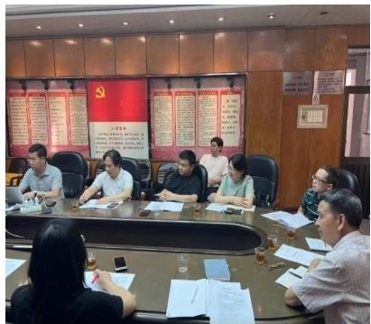  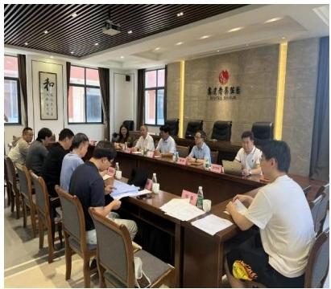  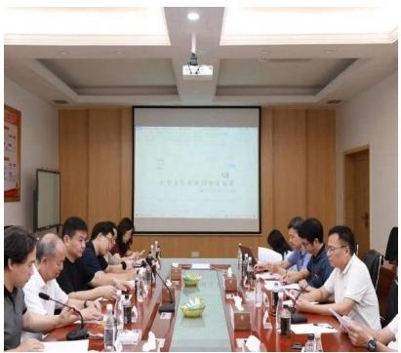  洱茶) | 7月28日(星期五) | 勐海陈升茶业有限公司
在各企业的调研过程见下列图片：

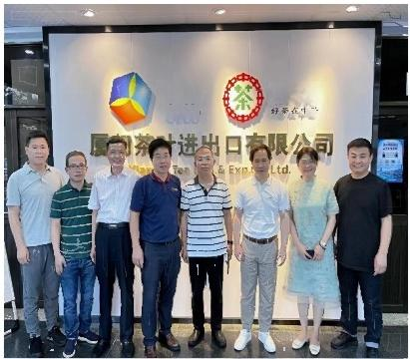
中茶
中粮
COFCO
中苏

图1-2 厦门茶叶进出口有限公司调研照片
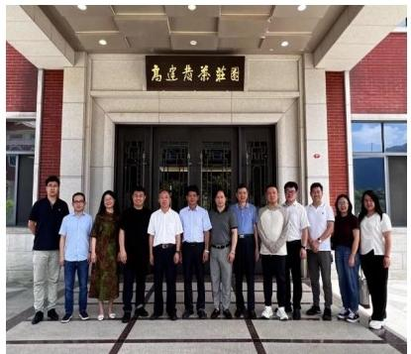
图3-4 福建高建发茶业有限公司调研照片
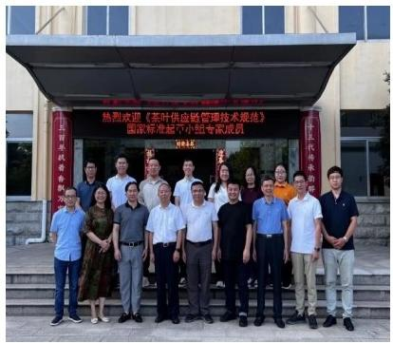
图5-6 福建八马茶业有限公司调研照片

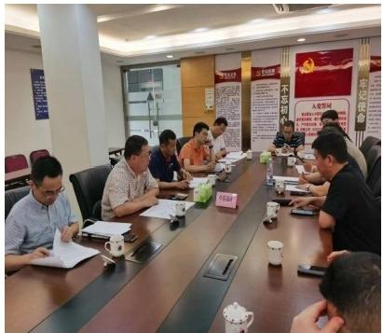
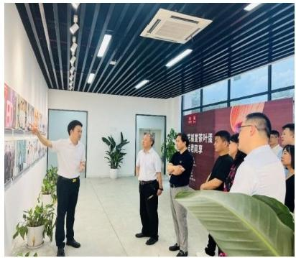
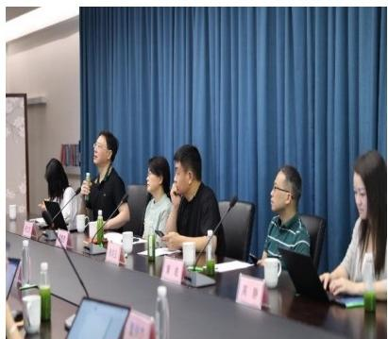
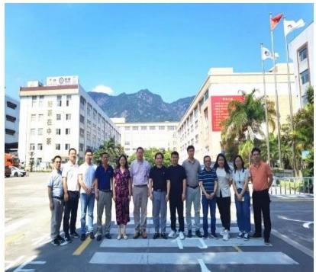
图7-8 福建茶业进出口有限责任公司调研照片
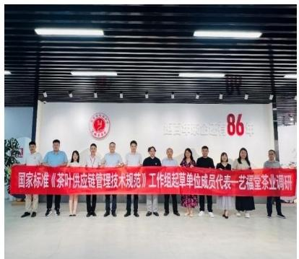
图9-10 杭州艺福堂茶业有限公司调研照片
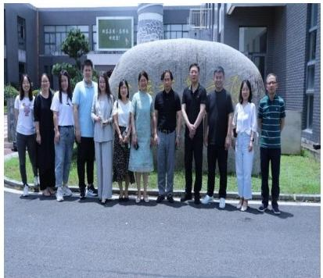
图11-12 杭州骆驼九宇有机食品有限公司调研照片

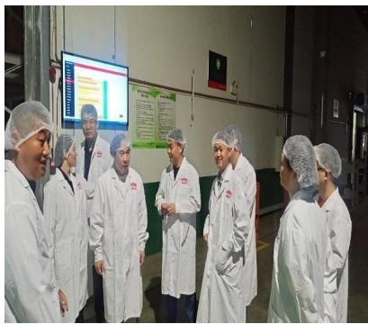
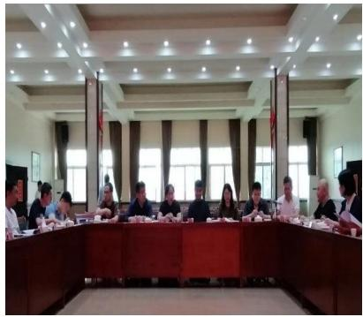
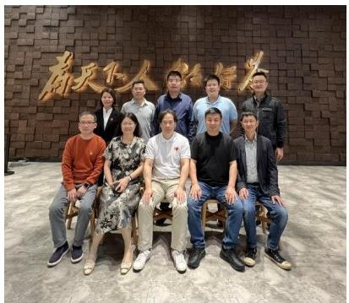
图13-14 安宁海湾茶业有限公司调研照片
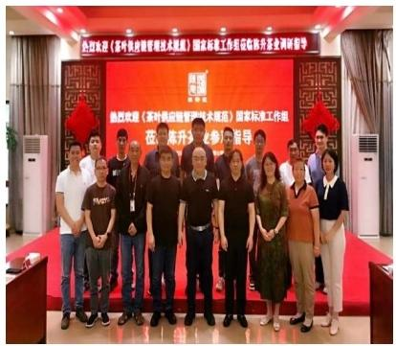
图15-16 勐海陈升茶业有限公司调研照片
在各企业实地调研过程中，起草工作组对各企业的生产经营基本 情况、企业组织架构、供应链管理制度、企业标准文本、作业流程、 销售模式、质量管理制度、茶叶收购验收标准、库存方式等相关情况 进行了调研。并通过座谈的形式与各企业中管理人员、采购、生产、 销售、质量控制等供应链管理相关部门人员进行了深入交流，详细了 解和讨论了标准中具体条款涉及的内容与问题。各企业对标准草案中 的范围如何界定、术语和定义中“茶叶供应链管理” 如何表述提出 了意见与建议，对采购、加工、包装、仓储、物流、销售等环节中如
何控制成本、提高效率、保持稳定等问题，分享了成功的经验、提出

了具体的做法， 并对标注草案中具体条款的表述及部分量化指标提出
了意见与建议。起草工作组在此基础上进一步修改和完善了标准草案。
2023 年 8 月-9 月， 起草工作组结合企业实地调研情况、企业对 标准草案的意见与建议等， 先后召开了三次起草工作会，充分进行沟
通与交流，对标准草案进行了逐字逐句的深入讨论和修改。
2023 年 9 月 15 日， 起草工作组组织相关专家和单位在北京小罐 茶业有限公司召开了标准起草工作会议及专家论证会。邀请的供应链 方面的专家包括华中科技大学王海军、上海交通大学朱庆华、南开大 学李建勇、中央财经大学刘晓红、山东财经大学王玉燕；参会人员有 起草单位成员代表和相关茶叶企业代表；参加单位包括中国标准化研 究院、中华全国供销合作总社杭州茶叶研究院、中国茶叶流通协会、 广东省农业科学院农业质量标准与监测技术研究所、福建品品香茶业 有限公司、咸阳泾渭茯茶有限公司、湖南省茶业集团股份有限公司、 武夷星茶业有限公司、深圳市新荣阳食品科技有限公司、福建省国鼎 检测技术有限公司、福建八马茶业有限公司、安宁海湾茶业有限公司、 武夷山琪明茶叶研究所等。与会专家及起草组成员对《茶叶供应链管 理技术规范》国家标准草案中的题目、范围、术语和定义及正文部分 的条款内容提出了详细的意见与建议，会后根据修改意见形成了《茶
叶供应链管理技术规范》国家标准征求意见稿及其编制说明。

2、标准主要起草人及其所做的工作
标准主要起草人及其具体工作见表 2。本标准由全国茶叶标准化

技术委员会（SAC/TC 339）归口，北京小罐茶业有限公司申报并取 得立项， 北京小罐茶业有限公司作为标准第一起草单位，中国标准化 研究院、中华全国供销合作总社杭州茶叶研究院、中国茶叶流通协会、 深圳市标准技术研究院、中国茶叶股份有限公司、安宁海湾茶业有限 公司、杭州艺福堂茶业有限公司、福建八马茶业有限公司、浙江骆驼 九宇有机食品有限公司、厦门茶叶进出口有限责任公司、福建茶叶进 出口有限责任公司、勐海陈升茶业有限公司、安徽农业大学、广东省 农科院质标所、湖南农业大学、中国农科院茶叶研究所、福建品品香 茶业有限公司、湖南省茶业集团股份有限公司、武夷星茶业有限公司、 咸阳泾渭茯茶有限公司、福建省国鼎检测技术有限公司、福建省高建
发茶业有限公司等作为主要起草单位。
表 2 标准主要起草人员名单

姓 名 | 所在单位 | 职称 | 承担任务
席兴军 | 中国标准化研究院 | 主任/研究员 | 标准主持起草人，负责国内外相 关标准、法律、法规资料的收集， 企业调研的组织实施，标准起草 和编制说明的撰写、组织、协调 等。
杜国楹 | 北京小罐茶业有限公司 | 总裁 | 标准主要起草人，负责标准主要 条款的拟定，编制说明的撰写， 企业相关调研等。
尹祎 | 中华全国供销合作总社 杭州茶叶研究院 | 院长/茶标委  副主任委员兼  秘书长 | 参与标准草案讨论工作；国内外 相关标准资料的收集、参与企业 调研。
曹卫 | 黄山小罐茶业有限公司 | 副总裁 | 参与标准的组织起草；参与标准

 |  |  | 草案讨论工作等；
徐海玉 | 黄山小罐茶业有限公司 | 副总裁 | 为标准具体条款的编写提供了相 关依据，参与相关调研。

申卫伟 | 中国茶叶流通协会 | 副监事长/茶 标委副秘书长 | 参与标准草案讨论工作修改部分 条款、国内外相关标准资料的收 集、参与企业调研。
张亚丽 | 中华全国供销合作总社 杭州茶叶研究院 | 茶标委专职秘 书 | 参与标准草案讨论工作；国内外 相关标准资料的收集、参与企业 调研。
吴雪原 | 北京小罐茶业有限公司 | 高级顾问 | 参与标准草案讨论工作；参与标 准草案讨论工作； 国内外相关标 准资料的收集。
杨志花 | 深圳市标准技术研究院 | 院长助理 | 参与标准标准制定，负责标准征 求意见组织、协调等。
周永馨 | 北京小罐茶业有限公司 | 中心总经理 | 参与标准标准制定，负责国内外 相关标准、法律、法规资料的收 集，企业调研的组织实施。
郭佳伟 | 中国标准化研究院 | 助理工程师 | 参与标准草案讨论工作修改部分 条款、国内外相关标准资料的收 集、参与企业调研。
芦坤 | 黄山小罐茶业有限公司 | 中心总经理 | 参与标准草案讨论工作；国内外 相关标准资料的收集、参与企业 调研。
周四伟 | 北京小罐茶业有限公司 | 质量部总监 | 参与标准草案讨论工作；国内外 相关标准资料的收集、参与企业 调研
戴兴昆 | 北京小罐茶业有限公司 | 高级质量经理 | 参与标准草案讨论工作；国内外 相关标准资料的收集、参与企业 调研。
孙倩 | 北京小罐茶业有限公司 | 中心总监 | 参与标准草案讨论工作；国内外 相关标准资料的收集、参与企业 调研。
李大祥 | 安徽农业大学 | 教授/茶标委 副秘书长 | 参与标准草案讨论工作。
危赛明 | 中国茶叶股份有限公司 | 技术委员会主  任/茶标委委  员 | 参与标准草案讨论工作；参与企 业被调研
李晓军 | 杭州艺福堂茶业有限公 司 | 董事长/高级  农艺师/茶标 | 参与标准草案讨论工作；参与企 业被调研

 |  | 委委员
毛立民 | 浙江骆驼九宇有机食品 有限公司 | 董事长/茶标 委委员 | 参与标准草案讨论工作；参与企 业被调研
黄皓 | 杭州艺福堂茶业有限公 司 | 研发总监 | 参与标准草案讨论工作；参与企 业调研
陈志雄 | 厦门茶叶进出口有限公 司 | 总经理 | 参与标准草案讨论工作；参与企 业被调研

陈金春 | 福建茶叶进出口有限责 任公司 | 总经理 | 参与标准草案讨论工作；参与企 业被调研
王海强 | 安宁海湾茶业有限公司 | 总经理 | 参与标准草案讨论工作；参与企 业被调研
林荣溪 | 福建八马茶业有限公司 | 副总经理/高  级农艺师/茶  标委委员 | 参与标准草案讨论工作；参与企 业被调研
陈柳滨 | 勐海陈升茶业有限公司 | 总经理 | 参与标准草案讨论工作；参与企 业被调研
胡歆 | 咸阳泾渭茯茶有限公司 | 董事长、正高 级工程师 | 参与标准草案讨论工作。
尹钟 | 湖南省茶业集团股份有 限公司 | 副会长兼秘书  长/茶标委委  员 | 参与标准草案讨论工作。
汪敏 | 广东省农业科学院农业  质量标准与监测技术研  究所 | 副所长 | 参与标准草案讨论工作。
林贤拿 | 深圳市新荣阳食品科技 有限公司 | 质量负责人 | 参与标准草案讨论工作。
林振传 | 福建品品香茶业有限公 司 | 董事长/茶标 委委员 | 参与标准草案讨论工作。
徐杰 | 武夷星茶业有限公司 | 高级工程师/  茶标委委员单  位 | 参与标准草案讨论工作。
蔡建明 | 福建省国鼎检测技术有 限公司 | 技术专家/茶 标委委员 | 参与标准草案讨论工作；参与企 业调研。
汪庆华 | 中国农业科学院茶叶研 究所 | 检测室主任/  副研究员/茶  标委委员 | 参与标准草案讨论工作。
高碰来 | 福建省高建发茶业有限 公司 | 董事长/总经  理/中国制茶  大师 | 参与标准草案讨论工作；参与企 业调研。

王盛聪 | 武夷山琪明茶叶研究所 | 所长/总经理 | 参与标准草案讨论工作。

二、 标准制定的基本原则

为保证标准的先进性、科学性和适用性， 标准起草工作组在充分
讨论和研究的基础上，明确了标准制定的以下原则。
（一）与法衔接，适当延伸

遵循国家有关法规和强制性标准的前提下，有针对性的细化和丰 富法规的内容和要求，如《食品安全法》、《农产品质量安全法》、
《食用农产品市场销售质量安全监督管理办法》等。
（二）特点鲜明，目标明确
首先，本标准的制定要充分体现茶叶供应链管理的特点和特殊性， 具体条款上粗细适宜。其次， 茶叶供应链管理标准化目前需要解决的 问题很多， 本标准聚焦于以满足客户需求为中心， 以保障产品质量为 前提， 以提高供应链效率、稳定供给和控制成本为目标的各类茶叶企
业的供应链管理与评价，即按照茶叶供应链涉及的采购、加工、包装、
仓储、物流、销售六个环节， 围绕供应链管理的目标实现， 每个环节 分别从控制成本、保持稳定、提高效率三方面对供应链管理进行了具
体的规定和要求。
（三）科学适用，适度超前
本标准通过广泛的企业调研、技术研讨、行业专家征求意见等方 式， 确保未来标准的执行主体充分参与和征求意见，确保 70%以上的 茶叶企业在进行供应链管理与评价时可执行、可操作，其他新型农业 经营主体也可根据使用。既要体现行业引导和规范作用，又需兼顾当
前中小茶叶企业的实际管理水平。

三、 主要技术内容和制定依据的说明

（一）关于标准名称
该国家标准制定计划下达时名称是《茶叶供应链管理技术规范》，
在标准制定过程中， 起草组反复讨论了如何准确表述“茶叶供应链”

这一概念， 曾考虑是否在“茶叶”之后增加“企业”或“行业”等词 汇， 即“茶叶企业供应链”或“茶叶行业供应链”，以便更准确表达 本标准的技术内容。根据马士华（2005）的定义：供应链是围绕核心 企业， 通过对信息流、物流、资金流的控制， 从采购原料开始， 支撑 中间产品以及最终产品， 最后由销售网络把产品送到消费者手中的将 供应商、制造商、分销商、零售商， 直到最终用户连成一个整体的功 能网链结构。根据 GB/Z 26337.1《供应链管理 第 1 部分:综述与基 本原理》中提到的“供应链是一个网链结构， 通常由核心企业及其供 应商、供应商的供应商和客户、客户的客户组成。一个企业是一个节 点， 节点企业和节点企业之间是一种需求与供应的关系”。由以上定 义和标准可以看出，供应链是一个整体的功能网链结构，而企业与企 业之间协作构成了这一结构， “供应链”这一概念就包含了“企业 与企业协作”这一含义，所以保留了原先的“茶叶供应链”这一表述。 而本标准从供应链管理的层面提出了具体规定和要求， 符合“技术规
范”的表述，故最终的标准名称保留为《茶叶供应链管理技术规范》。
（二）关于标准架构和标准范围
国办发〔2017〕84 号《国务院办公厅关于积极推进供应链创新 与应用的指导意见》， 将供应链定义为“以客户需求为导向， 以提高 质量和效率为目标，以整合资源为手段，实现产品设计、采购、生产、 销售、服务等全过程高效协同的组织形态。”，GB/Z 26337.1《供应 链管理 第 1 部分:综述与基本原理》提出供应链的结构为“供应、制
造、分销、零售、需求/用户”， 综合以上政府文件、国家标准、学

术文章论文的理论、政策和实践方面的表述， 结合茶叶企业在供应链 管理的实际特点，本标准设置了“采购”、“加工”、“包装”、“仓 储”、“运输配送”、“销售”六章内容， 并展开提出各环节的具体 规定与要求。其中， “运输配送”这一环节曾使用“物流”这一概念， 后经过与供应链专家的反复论证与讨论， 认为“物流”这一概念是概 括性的， 包含的内容较广， 较为笼统，最终使用了“运输配送”这一 概念，能具体地表明从生产厂家到经销商，从经销商到客户这一过程，
比较符合茶叶供应链的特点。
同时，根据马士华在《供应链管理环境下供应商的综合评价选择》 （2000）提出的“供应商的评价选择是供应链合作关系运行的基础。 供应商的业绩在今天对制造企业的影响越来越大，在交货、产品质量、 提前期、库存水平、产品设计等方面都影响着制造商的成功与否。企 业为了实现低成本、高质量、柔性生产、快速反应， 企业的业务重构 就必须包括供应商的评价选择。”，同时， 考虑企业在实际供应链管 理过程中的经验，将供应商的选择与管理在茶叶供应链管理中有着非 常重要的地位， 因此单独设置“供应商选择与管理”一章， 展开提出
具体规定与要求。
综上所述， 本标准的范围规定为“本文件规定了茶叶供应链管理 的总则、供应商选择与管理、采购、加工、包装、仓储、运输配送、
销售等技术规范。 ”
关于标准范围， 本标准适用于具有一定经营规模的、有一定供应
链管理需求、条件和能力的企业法人主体， 本标准对供应链管理的具

以上内容仅为本文档的试下载部分，为可阅读页数的一半内容。如要下载或阅读全文，请访问：https://d.book118.com/106235122035010035

